福州市政府信息公开指南
根据《中华人民共和国政府信息公开条例》的规定,遵循公正、公平、便民的原则,编制《福州市政府信息公开指南》(以下简称《指南》),为公民、法人和其他组织依法获取政府信息提供服务。
本《指南》实时更新。本《指南》内容如有变更,自信息变更之日起二十个工作日内予以更新。公民、法人或者其他组织可以在福州市人民政府网站上查阅本《指南》,也可以在档案馆等公共查阅场所查阅本《指南》的纸质文本。
福州市人民政府办公厅是全市政府信息公开工作的主管部门,负责推进、指导、协调、监督全市的政府信息公开工作。市人民政府的信息公开由市政府办公厅负责,市政府各部门的信息公开由信息生成和保存的机构负责。
政府信息公开分为主动公开和依申请公开。
一、主动公开
(一)公开范围
本机关在职责范围内负责向社会主动公开政府信息:
具体信息目录在福州市人民政府网站上公布(网址为:http://www.fuzhou.gov.cn/zfxxgkzl/szfbmjxsqxxgk/szfbmxxgk/fzsrmzf/zfxxgkml/bm.htm)。
(二)公开形式
通过福州市人民政府网站、政府公报、政务微博、新闻发布会及报刊、广播、电视等媒体公开政府信息;在档案馆、公共图书馆设置查阅场所,为公民、法人或者其他组织获取政府信息提供方便。
(三)公开时限
属于主动公开范围的政府信息,自该信息形成或者变更之日起7个工作日内予以公开。法律、法规对政府信息公开的期限另有规定的,从其规定。
(四)获取信息的方法
1.登入福州市人民政府网站首页的“政府信息公开”栏目,浏览或使用搜索工具查找。
2.在档案馆、公共图书馆设置的公共查阅室、资料索取点获得政府公开信息;也可以从政府公报、政务微博、新闻发布会以及报刊、广播、电视等媒体获取政府公开信息。
二、依申请公开
公民、法人和其他组织可以根据自身生产、生活、科研等特殊需要,申请获取相关政府信息。
(一)政府信息公开工作机构
福州市人民政府信息公开工作办公室
咨询电话:0591-83368798,83379395,83375369
传真号码:0591-87118715
电子邮箱:fzxxgk@sina.com
通信地址:福州市仓山区南江滨西大道199号福州规划馆4楼福州市大数据发展管理委员会
邮政编码:350007
工作时间:周一至周五上午8:30至12:00、下午14:30至18:00,夏时制下午上下班时间顺延,即15:00至18:00。(法定节假日除外)
本单位方位示意图及行车路线:公交线路可乘坐67、136、177、188、307、335、501至福州规划馆站下车或乘坐136、177、335、501至中庚喜来登站下车步行至福州规划馆
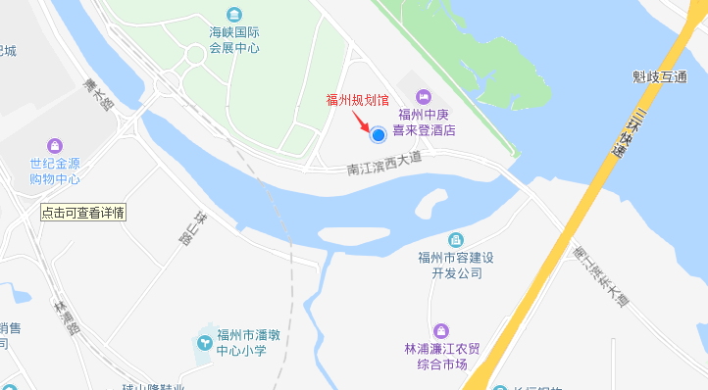
(二)受理政府信息公开申请的机构
福州市人民政府信息公开工作办公室
咨询电话:0591-83368798,83379395,83375369
传真号码:0591-87118715
通信地址:福州市仓山区南江滨西大道199号福州规划馆4楼福州市大数据发展管理委员会
邮政编码:350001
咨询时间:周一至周五上午8:30至12:00、下午14:30至18:00,夏时制下午上下班时间顺延,即15:00至18:00。(法定节假日除外)
(三)申请的方式
申请人可根据国家《条例》和《福建省政府信息公开办法》 申请政府信息,应当提交载明下列内容的申请,并填写规定格式的申请表:
(1)申请人的姓名或者名称、联系方式;
(2)申请公开的政府信息的内容描述;
(3)申请公开的政府信息的形式要求。
1.通过互联网直接申请
申请人可登录福州市人民政府网站直接填写并递交电子版《福州市政府信息公开申请表》(以下简称《申请表》)。
2.书面申请
申请人可从福州市人民政府网站下载《申请表》或向受理机构领取《申请表》,填写后向受理机构送交。通过信函、传真等方式提出申请的,应在信封、传真件等上方注明“政府信息公开申请”字样。
3.口头申请
采用书面形式申请确有困难的申请人可以口头提出,由受理机构代为填写《申请表》。
(四)申请的处理及时限
受理机构收到《申请表》后向申请人出具回执。能够当场答复的当场答复,不能当场答复的,自收到申请之日起20个工作日内作出下列书面答复:
1.属于主动公开范围的,将告知申请人获取该政府信息的方式和途径。
2.属于不予公开范围的,将告知申请人并说明理由。
3.依法不属于本机关公开范围的,将告知申请人该信息的掌握机关及联系方式;申请公开的政府信息不存在的,将告知申请人。
4.如需延长答复期限的,经领导同意并告知申请人,延长答复期限最长不超过20个工作日。
5.申请内容不明确的,将告知申请人作出更改、补充。
6.政府信息涉及第三方权益的,受理机构须征求第三方的意见,征求第三方意见所需时间不计算在期限内。
(五)依申请提供政府信息的收费项目和收费标准
1、行政机关通过政府公报、政务微博、政府网站、新闻发布会以及报刊、广播、电视等形式主动提供政府公开信息,一律不得收取任何费用。
2、根据《财政部 国家发展改革委关于清理规范一批行政事业性收费有关政策的通知》(财税[2017]20号)文件要求,行政机关依公民、法人或者其他组织的书面申请提供本机关主动公开信息范围以外的政府公开信息,一律不得收取任何费用。
三、监督和救济方式
公民、法人或者其他组织认为行政机关不依法履行政府信息公开义务的,可以向上级行政机关、监察机关或者政府信息公开工作主管部门举报。收到举报的机关应当予以调查处理。福州市人民政府办公厅受理在线举报,请登录福州市人民政府网站首页,进入“政府信息公开专栏”下“政府信息公开意见箱”处填写提交举报意见。
公民、法人或者其他组织认为行政机关在政府信息公开工作中的具体行政行为侵犯其合法权益的,可以依法申请行政复议或者提起行政诉讼。

